Возьмем в качестве примера переменную ”Forward", установим значение переменной равным 1 (заменим его восьмизначным двоичным кодом 0000 0001), закомментируем другой код и проследим за вращением двигателя при вызове функции.

const int Прямой = 1;

22/59 Вы можете видеть, что вращается только один двигатель, что означает, что 0000 0001 - это код направления вращения двигателя.Как показано на рисунке ниже, когда переменной присвоено значение 2 (двоичное значение равно 0000 0010), она представляет другое состояние вращения другого двигателя.Когда переменной присвоено значение 4 (двоичное значение равно 0000 0100), она представляет другое состояние вращения другого двигателя.Таким образом, выводятся коды, соответствующие в общей сложности 8 состояниям 4 двигателей, 2 положительному и отрицательному режимам вращения.Обобщая полученные данные, можно сказать, что если вы хотите, чтобы автомобиль двигался вперед, вы должны поддерживать вращение четырех двигателей вперед, что равно 01011100, которое преобразуется в десятичное число 92.Наконец, получены все соответствующие коды для всех состояний движения.В частности, потенциал управления одним и тем же двигателем не может быть равен 1 (высокий уровень) одновременно, что приведет к отказу.Конкретная соответствующая таблица кодирования приведена на рисунке ниже：

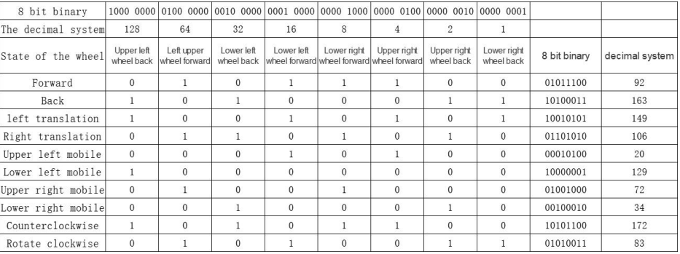

250 – скорость моторов